**Laboratorio Programación Estructurada (C)**

**Práctica # 11: Estructuras**

Nombre:______________Gian Molina Raigoza________________Matrícula:________________1636155___Calificación:_____Nombre del Instructor:_________kevin___________________Día:____________Hora :______:______

**Objetivos Generales:**

* Hacer uso de estructuras.

**Instrucciones:**

* Agregar al inicio del documento NOMBRE y MATRICULA.
* Realizar cada una de las actividades con la herramienta de software Dev C++.
* Escribir el código correspondiente para solucionar las actividades.
* Anexar en el archivo presente de cada actividad una captura de pantalla donde se

muestre el correcto funcionamiento de cada uno de sus programas.

* Deberá enviar por correo electrónico al encargado de su laboratorio dentro del horario

oficial de dicho laboratorio los siguientes archivos:

* Formato de Word con las instrucciones de cada actividad y su respectiva captura de pantalla del funcionamiento final. (Solamente adjuntar en este Word las capturas en su respectiva actividad.)
* Archivos con extensión .c creados por Dev C++ de cada uno de sus programas.

* Guardar los archivos antes mencionados en una carpeta comprimida nombra con su

número de matrícula y apellidos.

(EJEMPLO: *1604208 Espericueta Duran*)

* De no ser así la evaluación de la práctica se verá afectada.

**Actividad # 1 – Empleados**

**Ponderación:** 50%

**Objetivo:**

* Utilizar el uso de una estructura para recolectar los datos de los trabajadores ingresados. Una vez introducidos todos mostrar cuál de ellos es el que tiene mayor y menor sueldo, mostrando el sueldo de cada uno de ellos.

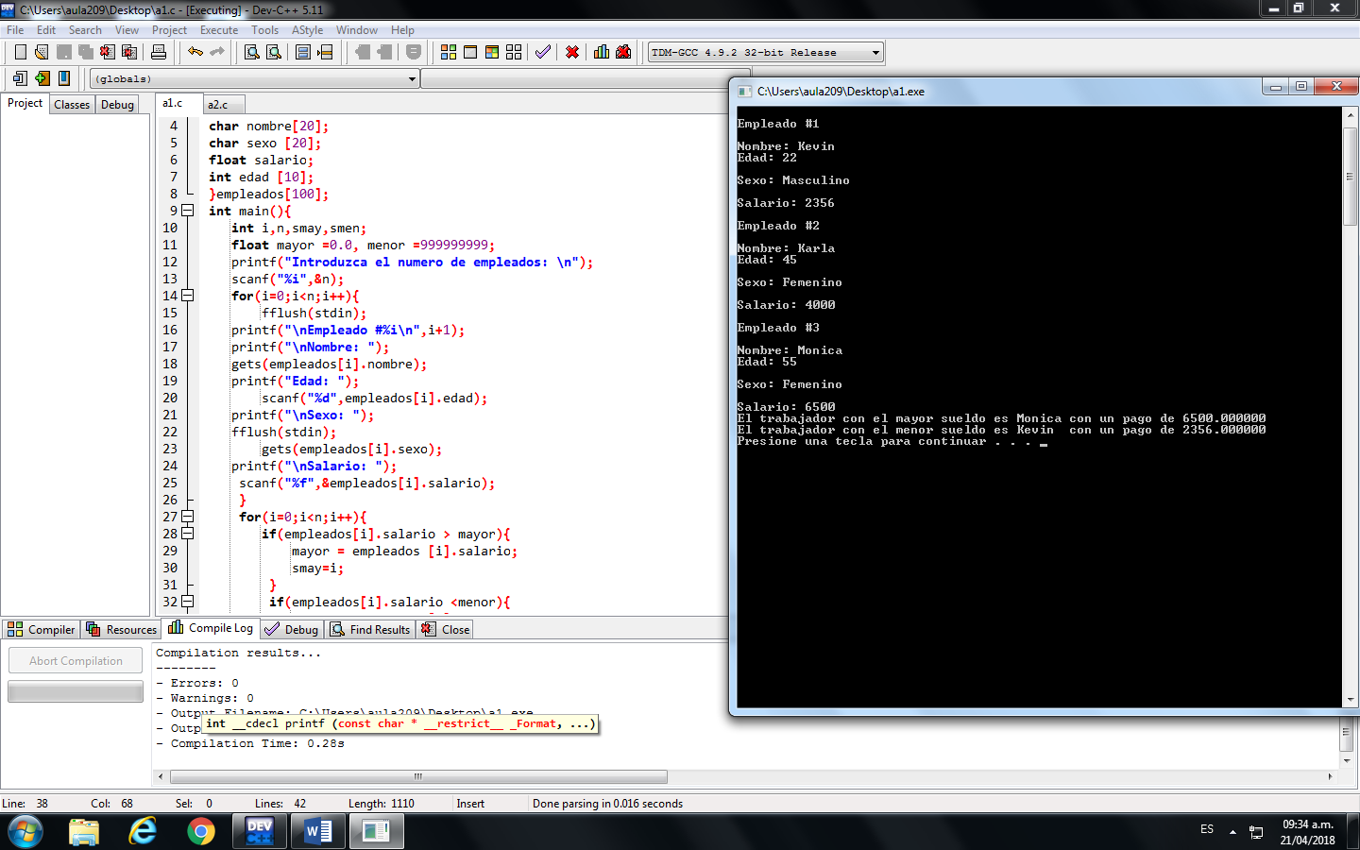

**Actividad # 2 – CD´s**

**Ponderación:** 50%

**Objetivo:**

* Utilizar el uso de una estructura para recolectar los datos de diversos cd de música. Deberá inicializar los datos del CD1 e ingresar los datos por teclado del CD2. Al final mostrar los datos recolectados de cada uno de los cd´s.

